**1. Dream Academy**

1)

- 개인이 축구, 풋볼, 농구 스포츠와 같은 단체 운동을 할 때 내 스케줄과 장소에 적합한 팀원을 찾기 어렵다. 이들을 위해 같이 운동할 수 있는 팀원을 매칭 해주는 어플을 기획해보았다.

* 챗봇이 개인의 운동 매니저가 되어 내 스케줄에 맞는 주변 경기를 추천해주고, 경기 전후 과정에 개입해서 운동을 격려하고 피드백을 받아 사용자가 더 어플에 친근감을 느끼고 운동을 위한 동기부여를 받을 수 있다.

1. Approach :

* 대학생을 대상으로 한 인터뷰를 통해, 운동을 하는데 겪는 어려움과 니즈를 발견했다. 그 외 기존의 운동 웹 커뮤니티, 어플, 스포츠에 대한 니즈 통계 데이터를 모으고 이를 바탕으로, HMW로 구체적인 문제 및 해결방안, 페르소나와 여정지도를 제작하였다. 이를 통해 유저들을 더 이해하고 간단하지만 나 개인에 최적화 된 스포츠 운동 어플을 기획.

1. Time : 2018.07-08
2. My role

* 모든 멤버가 리서치, 문제점 발견 및 해결방안 도출 과정에 참여하였다. 리서치 과정에서 나는 인터뷰, 서비스 블루프린트, 스토리보드의 스토리 제작 과정을 담당했다. 이후 제작 단계에서는 google dialogflow를 이용한 챗봇 프로토타이핑 제작을 맡았다.

1. Project team : 김성현, 류한솔, 백조운, 최민경
2. Brainstorming

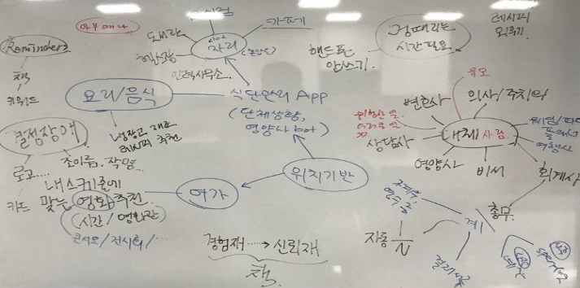

워크샵 주제 ‘인공지능 서비스 디자인’ 에 맞춰 팀원 각자의 경험을 기반으로 어떤 필요를 느끼는지 brainstorming 작업을 진행하고 주제를 도출하였다.

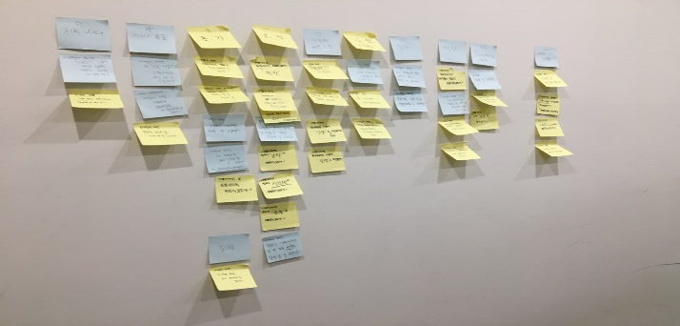

인터뷰를 기반으로 How Might We 프로세스를 통해, 운동을 할 때 더 편리한 경험을 제공하기 위한 방법들을 도출하였다.

3.

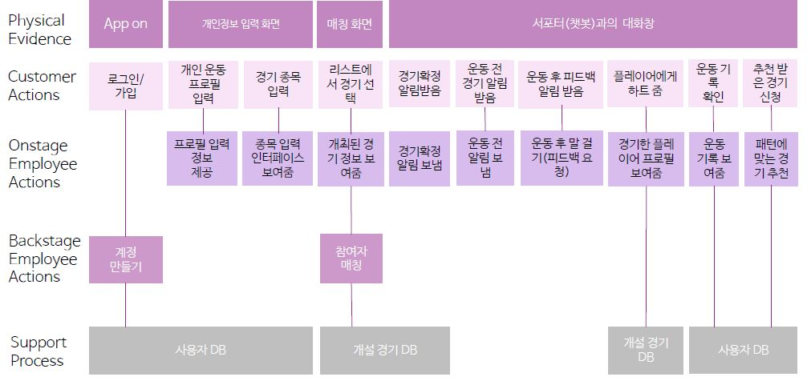

4.

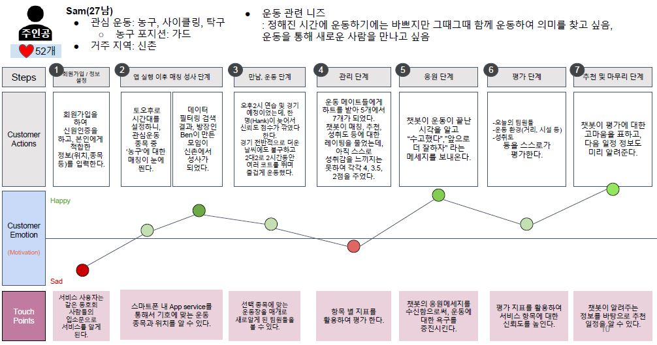

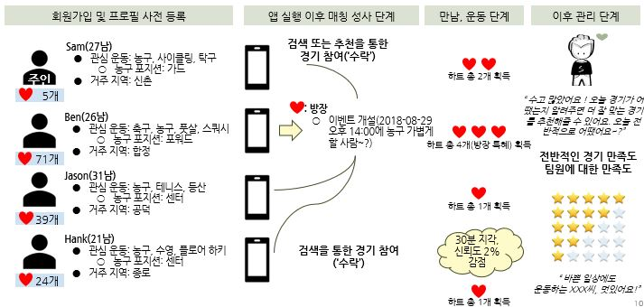

이후 진행된 작업 및 페르소나를 기반으로 사용자 여정지도를 작성해서, 사용자가 어플을 사용하는 과정 동안 예상되는 행동과 감정, touch point들을 분석하였다.

5.

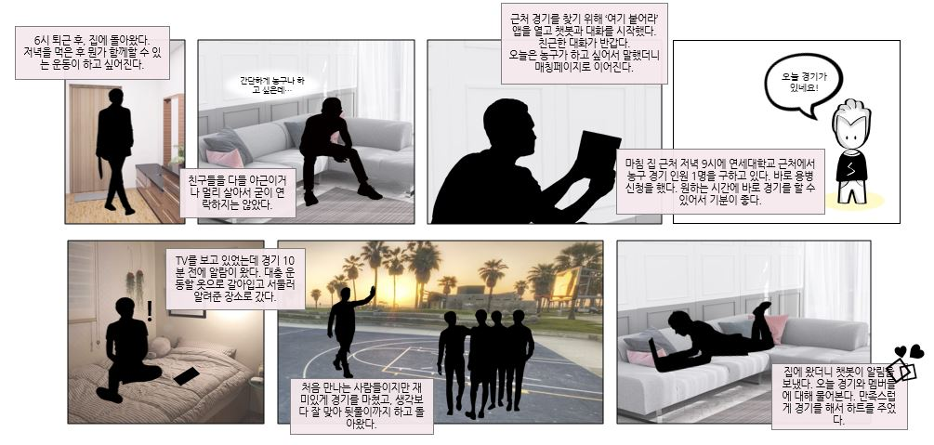

<Video>

**2. Data Visualization**

1. Overview
2. Time
3. Role

**3. 향수웹사이트**

1) Object

2) Time : 2017.01

**4. 캡스톤디자인 – 기부 활성화 앱**

1) Object

2) Approach

3) Time 2017.10-2017.12

4) My Role

그외 : 앤스, 도슨트, internship, italki 등 자료 모아보기.(사진)